# Адабиятдан класдан тышда адатланмагъан ачыкъ дарс Агьмат Жачаевни яшаву ва яратывчулугъу.

# Дарсны гетиши:

# *I Дарсгъа гиришив:*

# *Муаллим: (аста макъам согъула)*

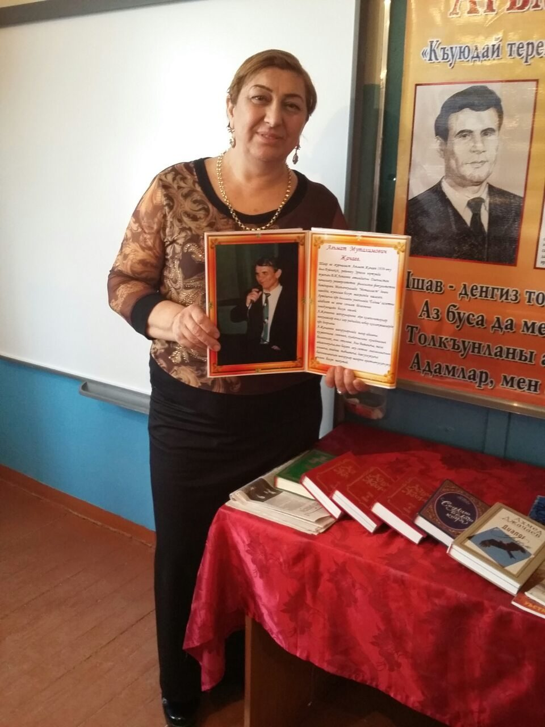

# *«Арагъызда яшайман»*

# *Ватан бавдур, гьар тереги бир халкъдай,*

# *Аз буса да мен бутакъгъа ошайман.*

# *Бутакъланы арасында бутакъдай*

# *Адамлар,*

# *Мен арагъызда яшайман.*

# *Гюнлер уча, бу чалтлыкъ бир тюш йимик,*

# *Аз буса да учар къушгъа ошайман.*

# *Къуш табунну арасында къуш йимик*

# *Адамлар,*

# *Мен арагъызда яшайман.*

# *Яшав денгиз токътап болмай толкъунмай,*

# *Аз буса да мен толкъунгъа ошайман.*

# *Толкъунланы арасында толкъундай,*

# *Адамлар,*

# *Мен арагъызда яшайман.*

# *Муаллим: Салам! Бизин гьюрметли къонакълар, муаллимлер ва охувчулар!*

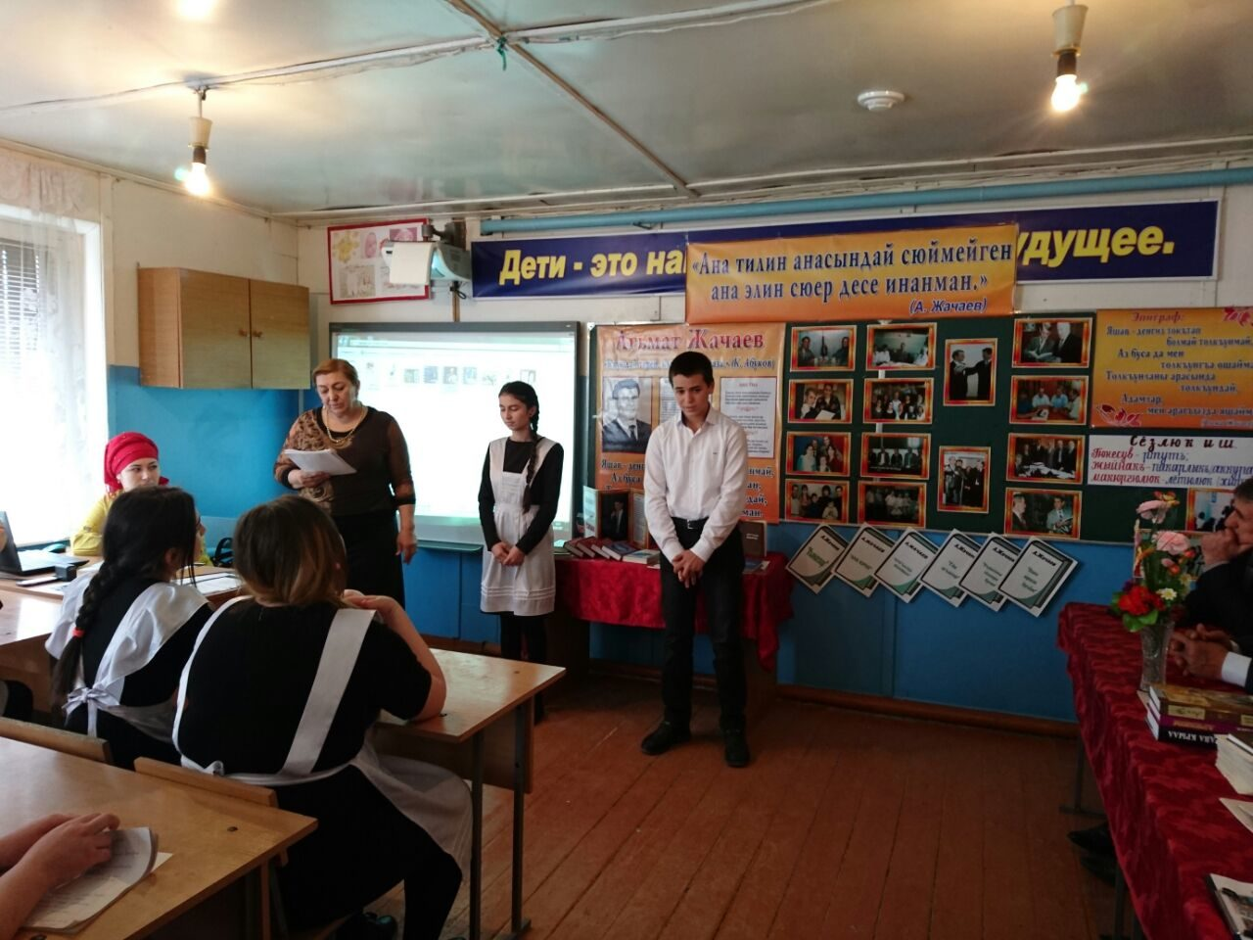

# *Муаллим: Яшлар, биз бугюн адабиятдан класдан тышда адатланмагъан ачыкъ дарс оьтгеребиз.*

# *Дарсны темасы: А.Жачаев «Къуюдай терен, къую сувдай таза». К.Абуковну сёзлеринден.*

# *Дарсны мурады:* 1. *А.Жачаевни яшав, яратывчулугъу гьакъда лакъырлашыв оьтгерив.*

# 2.*Шаирни яратгъан асарларына тергев берив, бирлерини уьстюнде токътав.*

# 3.*Ону тилини чеберлигин сезме къаст этив.*

# 4.*А.Жачаевни поэзиясына яшланы сюювюн артдырыв.*

# *Муаллим: Дарсыбызгъа шу эпиграфны алгъанбыз ва шону маънасын дарсыбызда ачыкъ этме къаст этежекбиз.*

# *C:\Users\001\Desktop\бадия\агьмат жачаев\image (12).jpg*

# *Эпиграф:*

# *Яшав денгиз токътап болмай толкъунмай,*

# *Аз буса да мен толкъъунгъа ошайман.*

# *Толкъунланы арасында толкъундай,*

# *Адамлар,*

# *Мен арагъызда яшайман.*

# *Муаллим:Шу сёзлер алынгъан бизин белгили, сююмлю,Дагъыстанны халкъ шаири А.Жачаевни «Арагъызда яшайман» деген китабындан.*

# *Ол бизин арабызда яшап тура, бизин къумукъ халкъны къуванчындан сююнюп, къайгъысына къыйналып билегенлик сезилип тура, гьис этиле. Ана Ватангъа, таза адамлыкъгъа, ана берген акъ сютню гьалаллыгъын алывгъа, анадаш табиатгъа, давсузлукъгъа багъышлангъан шиърулар шаирни яратывчулугъуну оьзеги болуп токътай. Яшлар, биз А.Жачаевни шиърулары булан гиччи класслардан берли танышбыз. Ону шиърулары терен маъналы, ол бары затгъа юреги – жаны булан янашагъан шаир.*

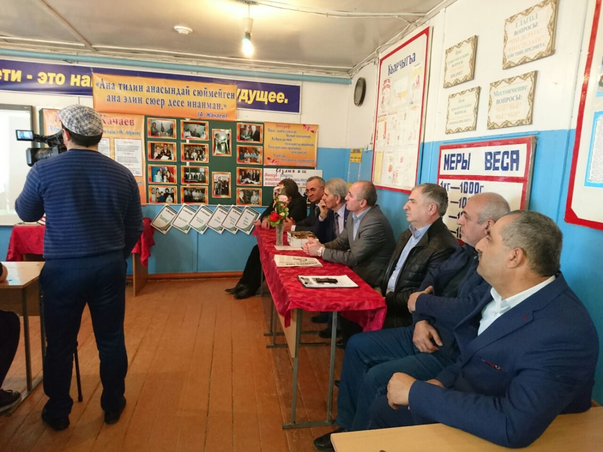

# *Бизин белгили шаир, критик К.Абуков булай айтгъан: «Къуюдай терен, къую сувдай таза».*

# *Биз биревге макътав этме сюйсек «Къуюдай терен, къую сувдай таза» деп айта болабыз.*

# *Гьакъыкъатда буса, къуюлар да бири – бирине ошамай, аянг толагъан сай къуюлар да бар. Тюплери къуругъан, сувлары чириген къуюлар да ёлугъа.*

# *А .Жачаевни яратывчулугъун буса мен нечакъы алгъан сайын, инсанлар нечакъы ичген сайын таркъалмайгъан, зем – зем сувдай салкъын, гюнесувдай (Гюнесув-ртуть) таза ниъматлы къуюгъа ошатаман.*

# *Инсан оьзю, шаир оьзю – къую, язгъаны буса суву. Таза, берекетли топуракъны къую суву да таза, эмли бола.*

# *А.Жачаевни яратывчулугъуну тазалыгъы – ону оьзюню юрек тазалыгъындан, ана топурагъына гьалаллыгъындан амалгъа геле.*

# *Бугюнгю бизин класдан тышдагъы ачыкъ дарсыбызны да А.Жачаевни поэзиясына багъышлайбыз.*

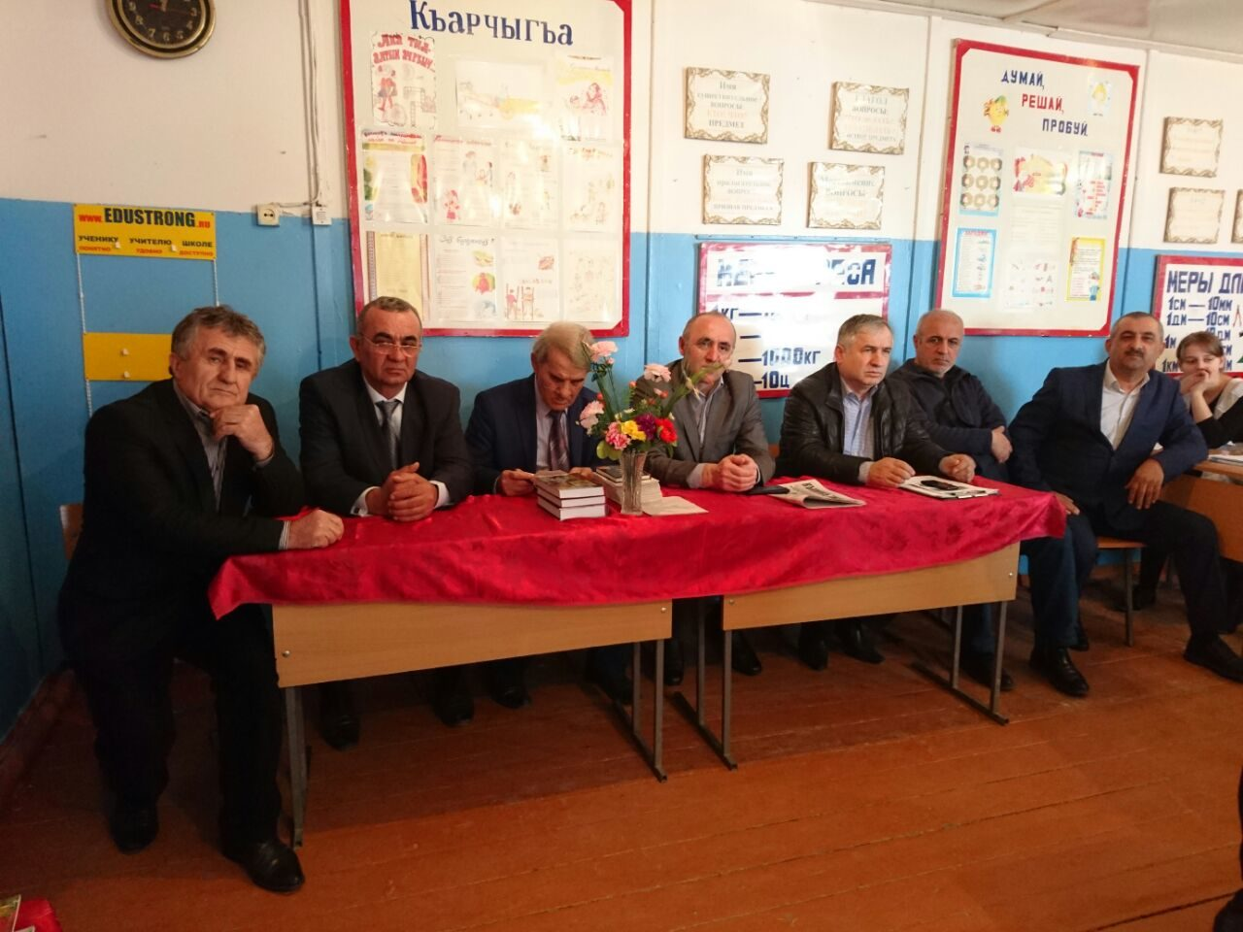

# *Гелигиз, ону китапларына чыкъгъанча башлап ол ким экенни, ону яратывчулугъуна багъышлангъан докладгъа тынглайыкъ. (Докладны охуй – Къурман Сапаров).*

# *Муаллим: Арив, Къурман, олтур.А.Жачаев Эрпелиде тувгъанлыкъ, эрпели булакъланы сувларын ичгенлик, эрпели талаларда ойнайгъанлыкъ, оьрюмлейин эрпели тамазаны оьтгюр сёзлерине, ойлу йырларына, пашман англарына къулакъ асгъанлыкъ – ону къурумайгъан къуюсудур, насип булагъыдыр.*

# *А.Жачаевни биринчи китабы «Ёлугъув» - 1974 йылда чыгъа.*

# *(Китапларын гёрсетип «тергевюн бакъдыраман.» «Дослукъ» альманах журналда ишлейгенин айтаман. «Ёлдаш» газетде 40й артыкъ ишлегенни айтаман.)А.Жачаев- къумукъ тилни устасы, о тергевлю, назик юрекли шаир.А.Жачаевни яратывчулугъунда «Ана» деген тема айрыча агьамиятлы ер тута.Бир – экевюне тынглап къарайыкъ.*

# *«Ана юрек» - Джумакаева Асиль.*

# *«Ягъаларсыз болмай оьзен акъмагъа» - (охуй – Темуков Исмаил – Адилова Кистаман.)*

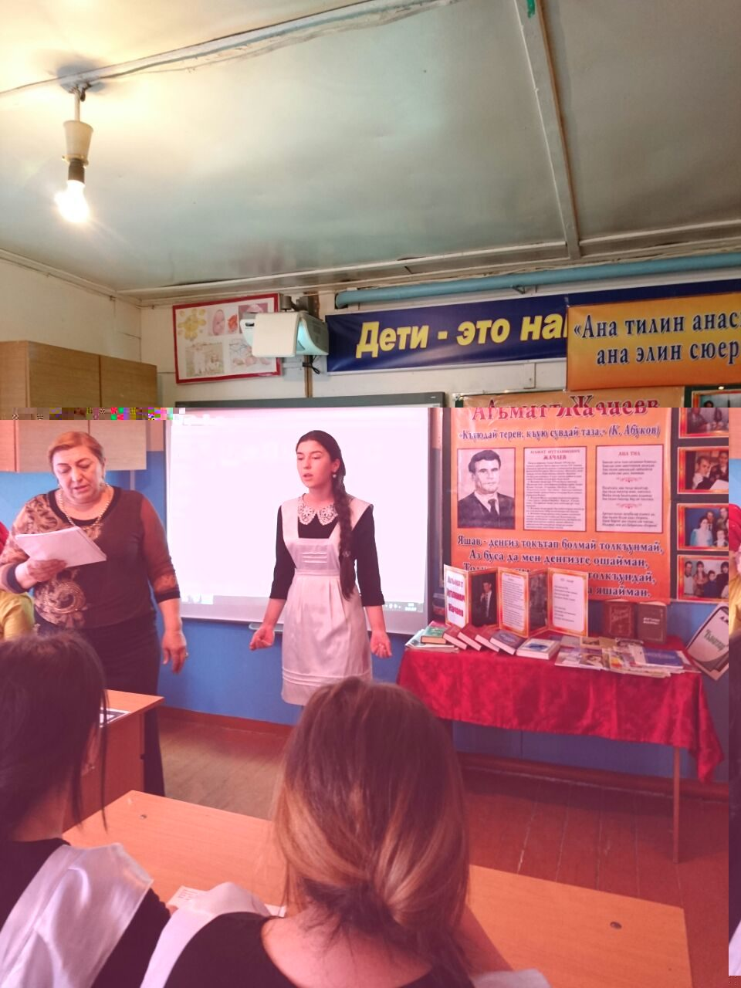

# *«Руки матери» - «Шо аялар» - Бийболатова А.*

# *«Ана булан савболлашыв» - запись. Тамаева Б.А.*

# *Муаллим: Яшлар, А.Жачаев 36 китапны автору. Огъар – классик кумыкской поэзии дей. (Оьзюню иши, бажарывлугъу бютюн халкъгъа белгили шаир)*

# *А.Жачаев гьукумат савгъатгъа лайыкълы, лауреаты (лауреат государственной премии).*

# *«Ана юрек» деген китабы саялы . О китапны уьстюнде о бир- нече йыллар ишлеген.*

# *Гьали сиз огъар багъышлангъан берилишге къарагъанны сюемен. (берилиш).*

# *Башгъалар бу «Ана» деген тема гьар заман болуп тургъан тема, о тема гьакъда бары зат айтылгъан деп айтса да А.Жачаев гьар эсделикни тапма бажаргъан.*

# *Ана тил, ана топуракъ, ана юрек…*

# *А.Жачаев шо «Ана» деген сёзню маънасын теренден, юрегинден англайгъан шаир ва шону оьзюню охувчусуна теренден тийдирип, таъсирли кюйде етишдирип де бажара.*



# *Ана тил алтын хазна деген поэманы язгъан, шону китап этип де чыгъаргъан. Оьтесиз генг, кёп тармакълы.Муна,шунда сиз гёрген бав, тереклер, гюллер, ичине гирсенг женнет йимик, нечик сорт терек сюйсенг, язгъандан къайры А.Жачаев бек къонакъны сюеген адам, биз ана тиллеге багъышлангъан конференциягъа баргъанда, газел толгъан Хасавюртдан гелген делегацияны оьзлеге элтген эди. Бу берилишде сиз гёрген кюйде ол «Мени ишим язмакъ!» деп тёшюне тюрте туруп, дюньяны борчуна, эл намусгъа, загьмат низамгъа къол силлеп кюягъанлардан тюгюл, яшлар. Ону лап да адам ушатагъан хасияты жаваплылыкъ, сёзюнде табулагъанлыкъ. Шогъар бизин бугюнгю дарсыбыз да шагьатлыкъ эте.Намусгъа шолай байлангъанлыкъ, шолай талаплылыкъ неден, къайдан, не себепден тувулуна ва йыллар бою сувума чы неге сувусун, неге къаврасын, неге тавшалсын – арта бара! Ону маънасы булай: А.Жачаев шаир гьисапда да, ватандаш гьисапда да оьзю инсанланы арасында, халкъы, эли булан яшайгъанны бирдокъда унутмай. «Бутакъланы арасында бутакъдай, къуш табуну арасында къуш йимик» - ол бизин арабызда, яшавну айланасында экенине къабул болуп къалмай, даим жыйнакъ (жыйнакъ – аккуратный, собранный)., даим уяв тура:*



# *Яшав денгиз токътап болмай толкъунмай,*

# *Аз буса да мен толкъунгъа ошайман,*

# *Толкъунланы арасында толкъундай,*

# *Адамлар,*

# *Мен арагъызда яшайман.*

# *Муаллим:*

# *Гертиден де, арабызда яшай.*

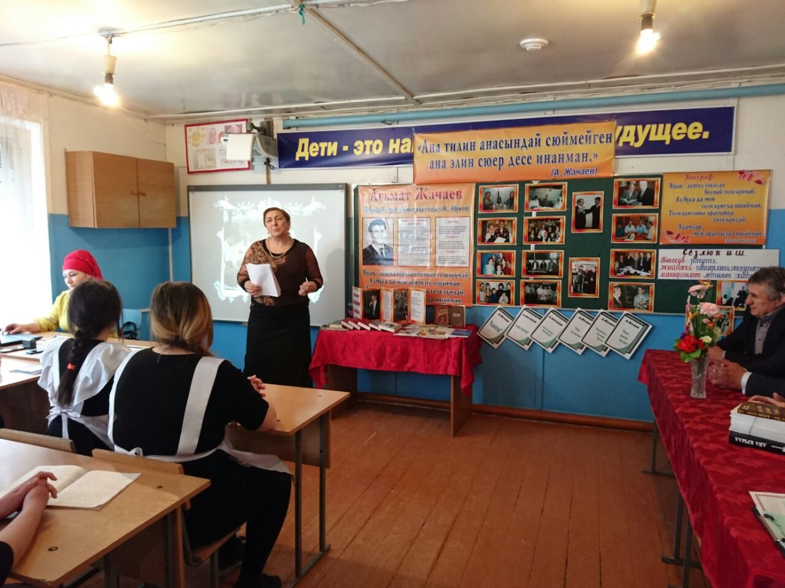

# *«Арагъызда яшайман демек, негер де рази болуп турарман, писликге – макюрчюлюкге (лётюлюк - хитрость) де гёз юмарман демек тюгюл , «тюзлюк булан гертиликни якъламакъ учун арагъыздаман,халкъгъа къуллукъ этме гьазирмен» демек бола.*

# *Гьали , Й.Къазакъны 180 йыллыгъына А.Жачаев охугъан шиъругъа тынглагъанны сюемен. (берилишден гесек).*

# *Муаллим: А.Жачаев, яшлар, халкъгъа бек таъсир (влияние, впечатление) этеген шиъруланы, поэмаланы яратма бажара.*

# *Ватанын,Къумукъ эллин ва къумукъ тилин, ата юртун, анасын, къыйыкъ сытылып яшайгъанланы якълав, намусун сатагъанланы налатлав – бу адилли хыяллар да А.Жачаевни поэзиясында аслу ерни тута. Ол оьзюню «Аш гесек» деген поэмасында къарт сабанчыны топуракъгъа бакъгъан сюювюн гёрсете…Поэмадан оьзюгюз сюеген гесегин табып уьйренигиз деп айтылгъан эди.*

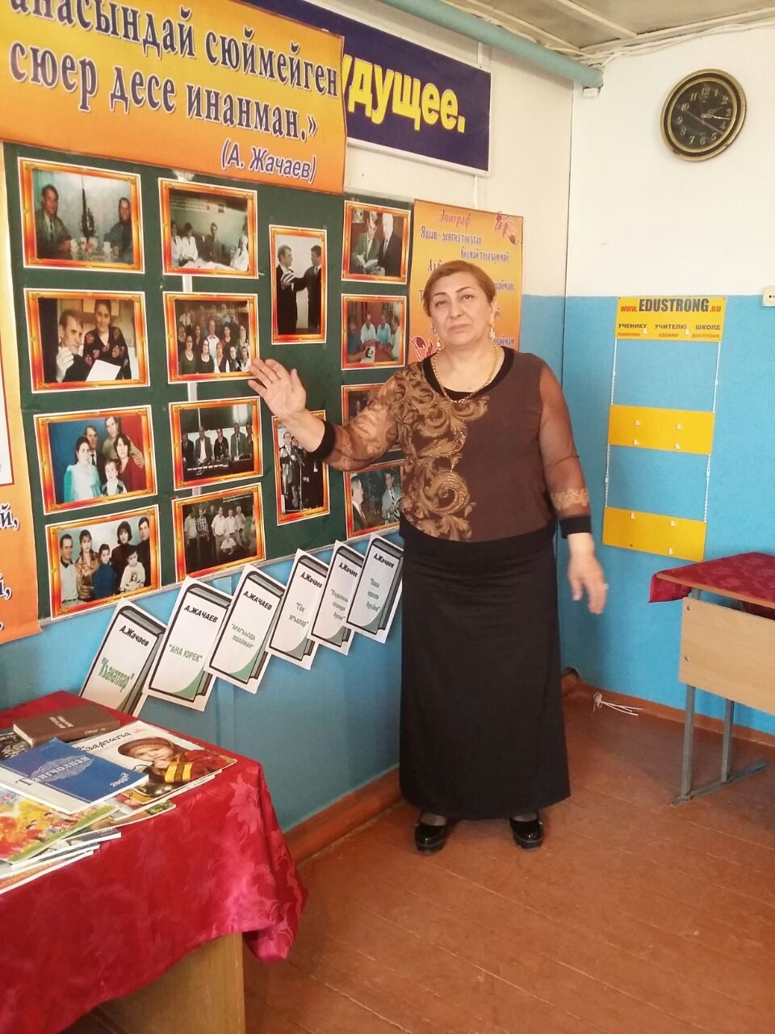

# *Къайда, гелигиз, тынглайыкъ. (Идиков, Телякавов, Абдурахманов).*

# *1.Сабанчыман, гетегенге гюемен.*

# *Харш битдирмей, сабанымы туварып.*

# *Шо саялы мен жан берме сюемен*

# *Бугюн сизге муна шулай буварып:*

# *2.Топуракъгъа сый этсегиз сиз гьаман,*

# *Сыйланарсыз тюшмей сыйдан,абурдан,*

# *Янын салып ятмагъангъа савунда*

# *Ятмагъа тынч бола дейлер къабурда*

# *3.Къыйын бола – къан ярагъа ёл басса,..*

# *Досну досгъа элтер ёлну от басса…*

# *Амма ерге артыкъ къыйын бар затдан-*

# *Акъ сабанны аявсуздан тот баса…»*

# *Телякавов Эльбрус.*

# *1.Эшигибиз ачып боран гиргендей,*

# *Эсимде бар сувукъ хабар къопгъаны,*

# *Хоншубузну яшы ачдан оьлген деп,*

# *Гече туруп, анам ясгъа чапгъаны.*

# *2.…Яш къолундан сав булканы тюшюре,*

# *Ердан ону алма къоймай анасы.*

# *Бу гёрюнюш юрегими бишире,*

# *Булай гьалгъа къарап гьайран янасан.*

# *3.Гёрюнюп къалдым биревню нас аягъын,*

# *Акъ булканы тёбесинден басагъан:*

# *Сабанчыны къызгъандым, шо аш учун*

# *Анасыны ал увузун къусагъан.*

# *4.Не яхшыдыр токъ экеник гьар заман,*

# *Не яхшыдыр ёгъу гьали ёкълукъну.*

# *Не ямандыр, не ямандыр, не яман-*

# *Гётермеге болмайгъанлыкъ токълукъну!*

# *5.Ач йылланы толкъунларын гёремен*

# *Къарт анамны гёбюк тюслю чачындан*

# *Буссагьатда бар дюньяда, билемен,*

# *Гёбюк къусуп оьлегенлер ачындан.*

# *6.Ана яшгъа ерден алма къоймагъан*

# *Акъ булканы ойлагъанда заясын,*

# *Къайтып – къайтып къулагъыма чалына*

# *Ачдан оьлген хоншу яшны шо ясы…*

# *Абдурахманова Саида.*

# *Гьей,адамлар , кёпге гючю етеген,*

# *Сизге багъып созуп эки билегим,*

# *Гьар гюн эртен гюн чыкъгъанча этеген*

# *Бир дуам – бар мени бир тилегим:*

# *Тюше буса, тюшсюн ачыкъ аягъа,*

# *Аш гесеклер аякъ тюпге тюшмесин,*

# *Ач яшланы алдатмагъа амал деп,*

# *Къазанларда къара билев «бишмесин».*

# *Будайлыкъда будай башгъа будай баш*

# *Шыбышлайгъан йырдан ялкъса сабанчы,*

# *Шаирлени къалам тюшер къолундан,*

# *Алимлени къуруп къалар къуванчы*

# *Аш гесекни алышдырмай алтын да,*

# *Алышырдырмай аракъ чакъы акъча да*

# *Ачлыкъ оьтсе, аш гесекни алдында*

# *Тизден чёге тиленчи де, пача да*

# *Ачыбыздан, вай – вай, нече агъардыкъ,*

# *Ачыбыздан тюшдю бизге гёпме де!...*

# *Аш гесекни хапгъынчагъа бир алдын*

# *Тарыкъ эди сыйпап бугюн оьпме де.*

# *(Къара билевню гьакъында айтаман)*

# *Шулай тарбиялав, эдеп, къылыкъ темалагъа гелген сонг А.Жачаевни «Сын таш» деген шиърусуна да тынглагъанны сюемен.*

# *Охуй Руслан Гаджимагомаев.Арив,Руслан.*

# *Муаллим:*

# *Гёремисиз, яшлар, нечик маъналы сёзлер.*

# *Оьз яшы абур, сый этмей, ятлар этген абур,*

# *Ятлар салгъан атасына сын,шолай абур-суз яшланы намусуна тийдирмеге сюе шаир. Бирдагъы бир шолай тарбиялав шиърусу «Тартып йыртды уьстюндеги гёлегин».*

# *Сценка: Авторну сёзлерин охуй – Асиль, ортакъчылары – Билал ва Алибек.*

# *Муаллим:*

# *Дав йыллар, яшлар, адамлагъа кёп къыйынлыкълар гелтирген. Кёп аналаны бозлатгъан, авлетлени йылатшъан, етим этген. Кёп адамланы сакъат этге. Дав йылларда къыйналгъан, сакъатлангъан, бизге бу гюнлени берген адамланы унутмагъа ярамай, олагъа гьар заман абур – сый этмеге герек. Гьали дав йылланы ортакъчылары аз къалгъан. Бизин юртда да давну ортакъчысы биргине – бир Индырчиев Шахболат Бийболатович къалгъан. Давну ортакъчысы болмаса да, яшлар, оьзюгюзден уллу адамгъа абур – сый этме герек. Абур – сый этген булан сизин оьктемлигигиз тёбен тюшюп къалмажакъ.*

# *А.Жачаев, яшлар, Ватанын, элин сюегенде йимик, ананы ал сютюнден гелген ана тилни де кёп сюе.*

# *«Ана тил» деген шиърусун охуй бизге Зумруд – Темеева*

# *Муаллим: Гёремисиз, налатласа да, макътаса да – ана тилде налатлар, ана тилде макътар дей. Бары балагьланы алдында анна тилим токътар дей, гьеч бир зат токътаса. Ана тилге бакъгъан сюювюн гёрсете.*

# *А.Жачаев кюлкю,масхара темагъа язгъан кёп шиърулары бар: «Токътав белгилер», «Тилчи къатынны тили», «Башы къапда», «Гьайда, гьайда!» ва башгъалары. «Кюлесенг – кюлкю, ойлашсанг – ой» деген бёлюгюнден «Гьайда, гьайда!» деген шиърусун охуй-*

# *Алибек Алыпкачев.*

# *Муаллим: А.Жачаев гьашыкъ темадан да арек тюгюл. «Бет ачгъан гелин йимик» де пат къойгъан бёлюгюнде гьашыкълыкъ темагъа кёп асарлар яратгъан, оланы кёплери йыргъа салынып йырлана.*

# *Шолардан бирисин йырлай бизге –Анжела.*

# *«Сени гёремен»*

# *1.Айры уьйде бекленсем де,*

# *Сени гёремен,*

# *Акъ кагъызгъа тикленсем де,*

# *Сени гёремен.*

# *Припев – 2р*

# *Сени гёрме берилгендир*

# *Эки гёз магъа,*

# *Сени сюйме гелген бусам*

# *Ярай дюньягъа.*

# *2.Къуванчда да, тарчыкъда да*

# *Сени гёремен,*

# *Гюн къызартгъан гьар чыкъда да*

# *Сени гёремен.*

# *Припев – 2р*

# *3.Сен бар тура къайгъы магъа*

# *Къакъмас ёрмесин,*

# *Сен бет ташлап къояр гюнню*

# *Къысмат бермесин*

# *Припев – 2р. Арив Анжела.*

# *А.Жачаев оьзюню эллин, къумукъ халкъын оьтесиз кёп сюе, абурлай.*

# *«Мен къумукъман»-деген шиърусун охуй Гаджиева Рабият ва Гаджимагомаева Саида.*

# *1.Мен къумукъман,шогъар оьктем юрегим,*

# *Мен къумукъман, Къумукъ тюзде тувгъангъа ,*

# *Къумукъ анна чайкъагъангъа гьайлегим,*

# *Ёлакъ бетим къумукъ анна жувгъангъа.*

# *2.Гёзсюз эдим – гёз берген де къумукъ халкъ,*

# *Айырсын деп мен акъ булан къараны*

# *Сёзсюз эдим – сёз берген де къумукъ халкъ,*

# *Сёз тапсын деп сав этердей яраны*

# *3.Къумукъ болмас менден, тилим таптасам,*

# *Къумукъман деп къычырсам да нечакъы*

# *Мен къумукъман къумукъ тилде тап – таза*

# *Сёйлеп болар авлетлерим бар чакъы.*

# *4.Яшав толкъун ташласа да не якъгъа,*

# *Мен халкъымсыз гёбюкмендир сувдагъы.*

# *Мен халкъымсыз гётерген бал аякъда.*

# *Тамакъ бувар аччылыкъ бар увдагъы.*

# *5.Мен къумукъман, къумукъ халкъдан айрылсам,*

# *Эркин дейген дюнья магъа таргъа да,*

# *Аз халкъымны азман болуп гёрген гюн*

# *Ярылажакъ юрек менде баргъа да.*

# *6.Мен къумукъман паспортума язгъандай,*

# *Яшдан къумукъ къаным баргъа къумукъман,*

# *Ватан учун тарыкъ болса, къызгъанмай*

# *Берме къумукъ жаным баргъа къумукъман.*

# *7.Миллетлени юлдузлагъа тенглесем,*

# *Элим мени кёп юлдузлу кёк йимик,*

# *Къумукъ халкъ да – бир юлдуз шо кёкдеги,*

# *Огъар бакъгъан сююв менде кёп бийик.*

# *8.Къумукъ халкъны кёп сюйсем де,арекмен*

# *Миллетлени менлигине тиймекден.*

# *Кёкге бакъгъан уллу сююв башлана*

# *Бир юлдузну айрыча кёп сюймекден.*

# *9.Халкъым сюймек негьакъ тюгюл мен шунча,*

# *Шо сюювсюз къалсам, къуванч къыт магъа*

# *Шо сюювню къыйыкъсытма къойгъунча*

# *Мен къоярман эки гёзюм сытмагъа!..*

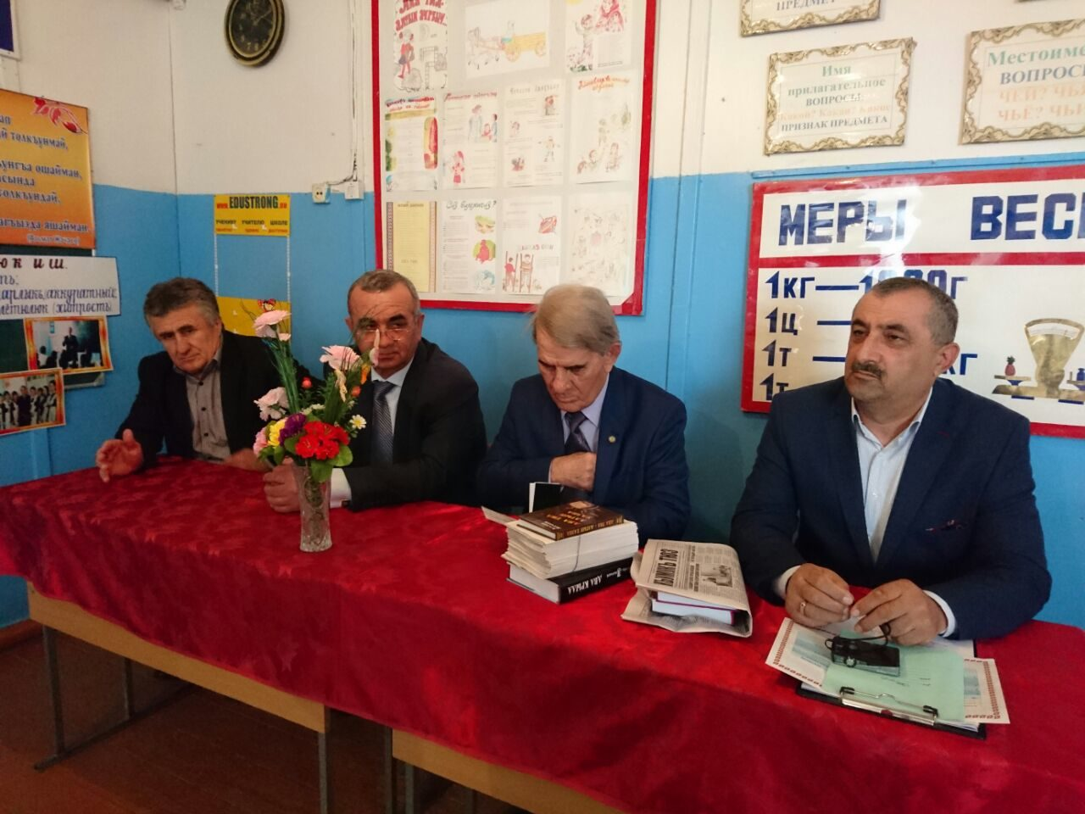

# *Муаллим:*

# *Гёремисиз,яшлар,Мен къумукъман шогъар оьктем юрегим, янгыз шу сатырлар да огъар толу маъна бере, мен къумукъман деп ургъу сала. Мен халкъысыз гёбюкмен дей сувдагъы, мен оьктеммен дей къумукъ тилде тап – таза, сёйлеп болар авлетлерим бар чакъы. Бу ерде о къумукъ ана тилге бакъгъан сюювюн де гёрсете.*

# *Муаллим: Яшлар, А.Жачаев чакъырылмагъан, о бармагъан юртну, мактапны тапма да къыйын. О чакъыргъанча къарап турмай, ол бизге де, бизин мактапгъа , биз билмейген кюйде 2007 й гирип гелип къалды. Биз сююнген кюйню айтып да болмайман. Муна суратлары.*

# *Къарабудахгент району Паравул юртуна А.Жачаевни яратывчулукъ ахшамына чакъырылгъан. Шондан гесегине къарагъанны сюемен. «Седлаю белого коня» - деген аты булан Эндирей маданият уьюнде ёлугъув оьтгерилди бизин сююмлю Дагъыстанны халкъ шаири А.Жачаев булан – шону гесегине къарагъанны сюемен. (берилишден гесек).*

# *Муаллим: Къайсылайына къарасакъ да, яшлар, биз гёрюп турабыз А.Жачаев арабызда яшайгъанны.*

# *Шуну булан биз гелдик бизин эпиграфгъа.*

# *Эпиграф:*

# *Яшав денгиз токътап болмай толкъунмай,*

# *Аз буса да мен толкъунгъа ошайман*

# *Толкъунланы арасында толкъундай,*

# *Адамлар,*

# *Мен арагъызда яшайман.*

# *Муаллим: Биз булай аз заманны ичинде А.Жачаевни асарларыны барысыны да уьстюнде токътап болмайбыз, тек биз токътагъан асарларында гючлю чеберлиги, байлыгъы барны гёрдюк. Дарсыбызны буса «Бёрк бар сени башынгда» деген шиърусу ва йыры булан битдирмеге сюемен.*

# *Охуй Адуев Раджаб, йырын йырлай – Л.Шаипов.*

# *Муаллим: А.Жачаев ишлейген, излейген, оьсеген шаир. Ону тил байлыгъы,агъымы, алгъа тырмашыву айрыча ахтарыв юрютмеге тийишли даражада. Лап аслусу, озокъда, А.Жачаевни тили бай ва чебер экенлик. Ол бугюн бизин арабызда экенге бек шатбыз. Гелигиз, яшлар, бизин сююмлюден де бек сююмлю Дагъыстанны халкъ шаири А.Жачаевге оьзюню тутгъан ёлунда дагъы да бек уллу уьстюнлюклер ва савлукъ ёрай туруп сёз берейик.*

# *C:\Users\001\Desktop\бадия\агьмат жачаев\image (6).jpg*